IZVJEŠĆE S PONOVNE JAVNE RASPRAVE
II. IZMJENE I DOPUNE PROSTORNOG PLANA UREĐENJA OPĆINE SIKIREVCI

Na temelju članka 95. Zakona o prostornom uređenju (''NN'', br. 153/13 , 65/17, 114/18 i 39/19), članka 46. Statuta općine Sikirevci (''Službeni vjesnik Brodsko - posavske županije'': 1/18), općinski načelnik , donio je Zaključak o utvrđivanju prijedloga za ponovnu javnu raspravu II. Izmjena i dopuna PPUO Sikirevci.

Prijedlog plana je upućen u ponovnu javnu raspravu. Ponovna javna rasprava s javnim uvidom trajala je osam (8) dana u vremenu od 29.05.2019. do 05.06.2019. godine. Prijedlog plana bio je izložen u prostorijama Općine Sikirevci , LJ. Gaja 4/A, Sikirevci , svakim radnim danom od 08:00 do 14:00 sati.

Tijekom trajanja ponovne javne rasprave organizirano je javno izlaganje Prijedloga plana u Općini Sikirevci dana 30.05.2019. god., u 112.30 sati u vijećnici Općine Sikirevci LJ. Gaja 4/A, Sikirevci.
Primjedbe i prijedlozi na Prijedlog Plana mogli su se, za vrijeme trajanja javne rasprave, upisati u Knjigu primjedbi koja se nalazi uz izloženi prijedlog Plana na mjestu javnog uvida, unijeti u zapisnik na javnom izlaganju ili uputiti u pisanom obliku Općinskom načelniku Općine Sikirevci preko urudžbenog zapisnika ili poštom na adresu: Općine Sikirevci, LJ. Gaja 4/A, Sikirevci zaključno s danom 05.06 2019.godine.
Prijedlozi i primjedbe koji nisu čitko napisani i potpisani imenom i prezimenom uz navođenje adrese podnositelja ili nisu dostavljeni u roku, nisu se uzimali u obzir u pripremi izvješća o javnoj raspravi.
Poziv za sudjelovanje u javnoj raspravi upućen je javnopravnim tijelima određenim posebnim propisima.

Ponovna javna rasprava objavljena je u dnevnom tisku („Glas Slavonije“ dana 17.05. 2019.godine), na mrežnim stranicama Ministarstva graditeljstva i prostornog uređenja, na oglasnoj ploči Općine Sikirevci, te na Internet stranici Općine Sikirevci.

OBJAVA– DNEVNI TISAK

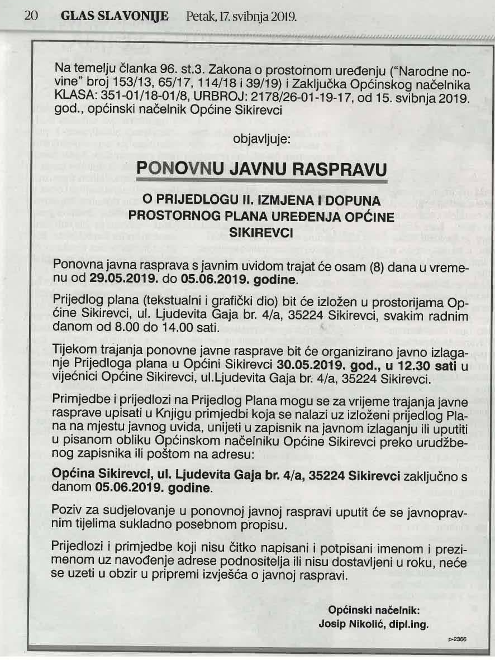

OBJAVA– WEB STRANICA MINISTARSTVA GRADITELJSTVA I PROSTORNOG UREĐENJA
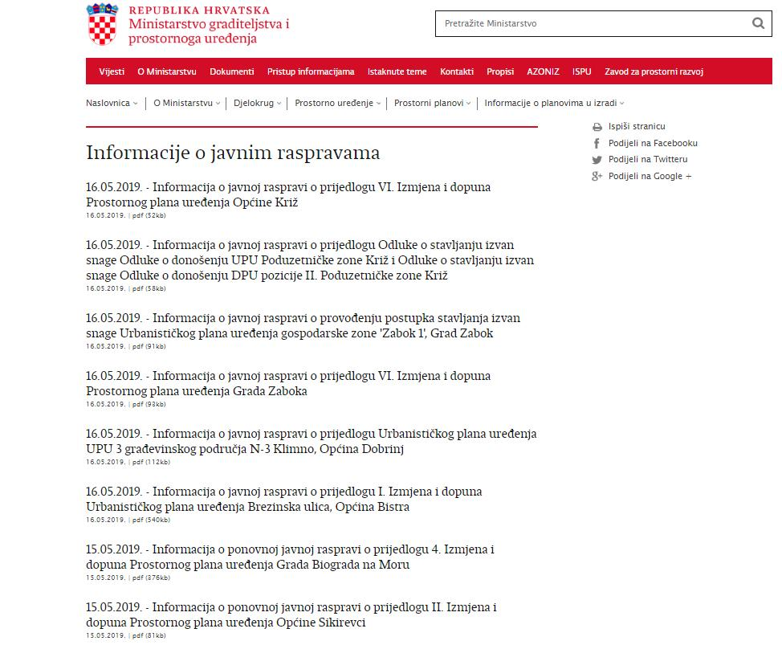

OBJAVA– WEB STRANICA OPĆINE

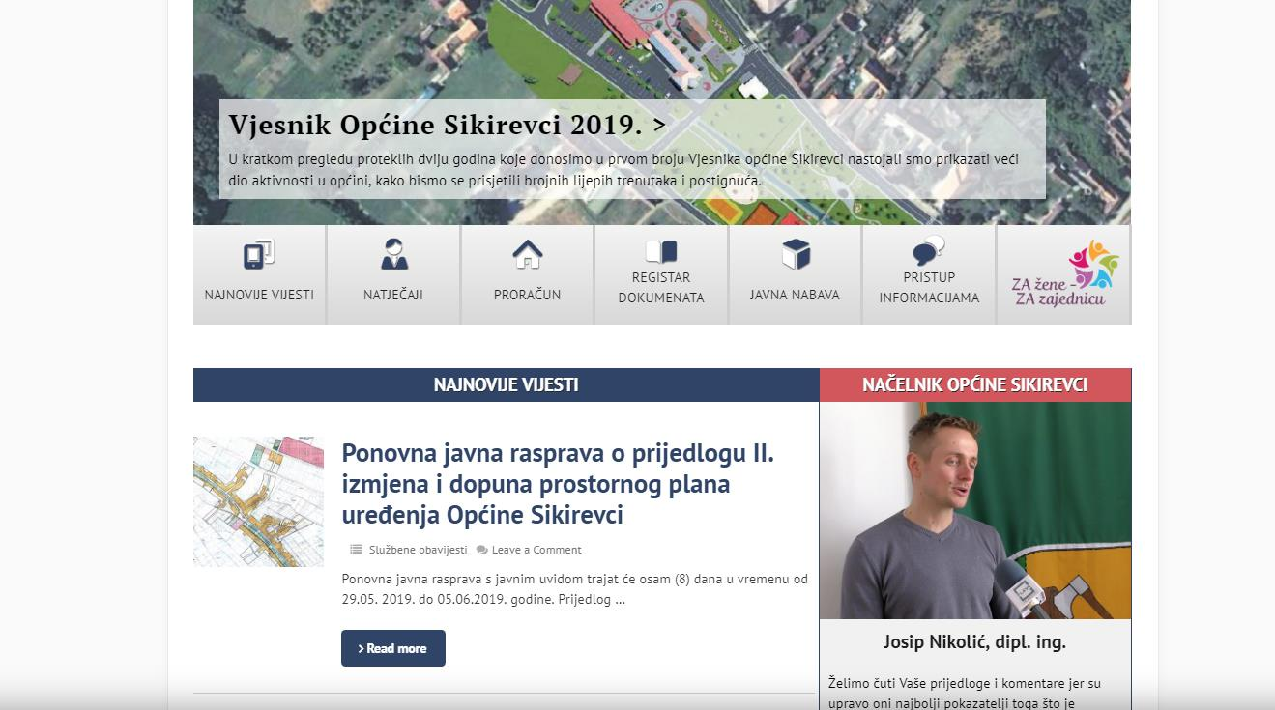

Na javnu raspravu pozvana su posebnom obavijesti o javnoj raspravi javnopravna tijela.
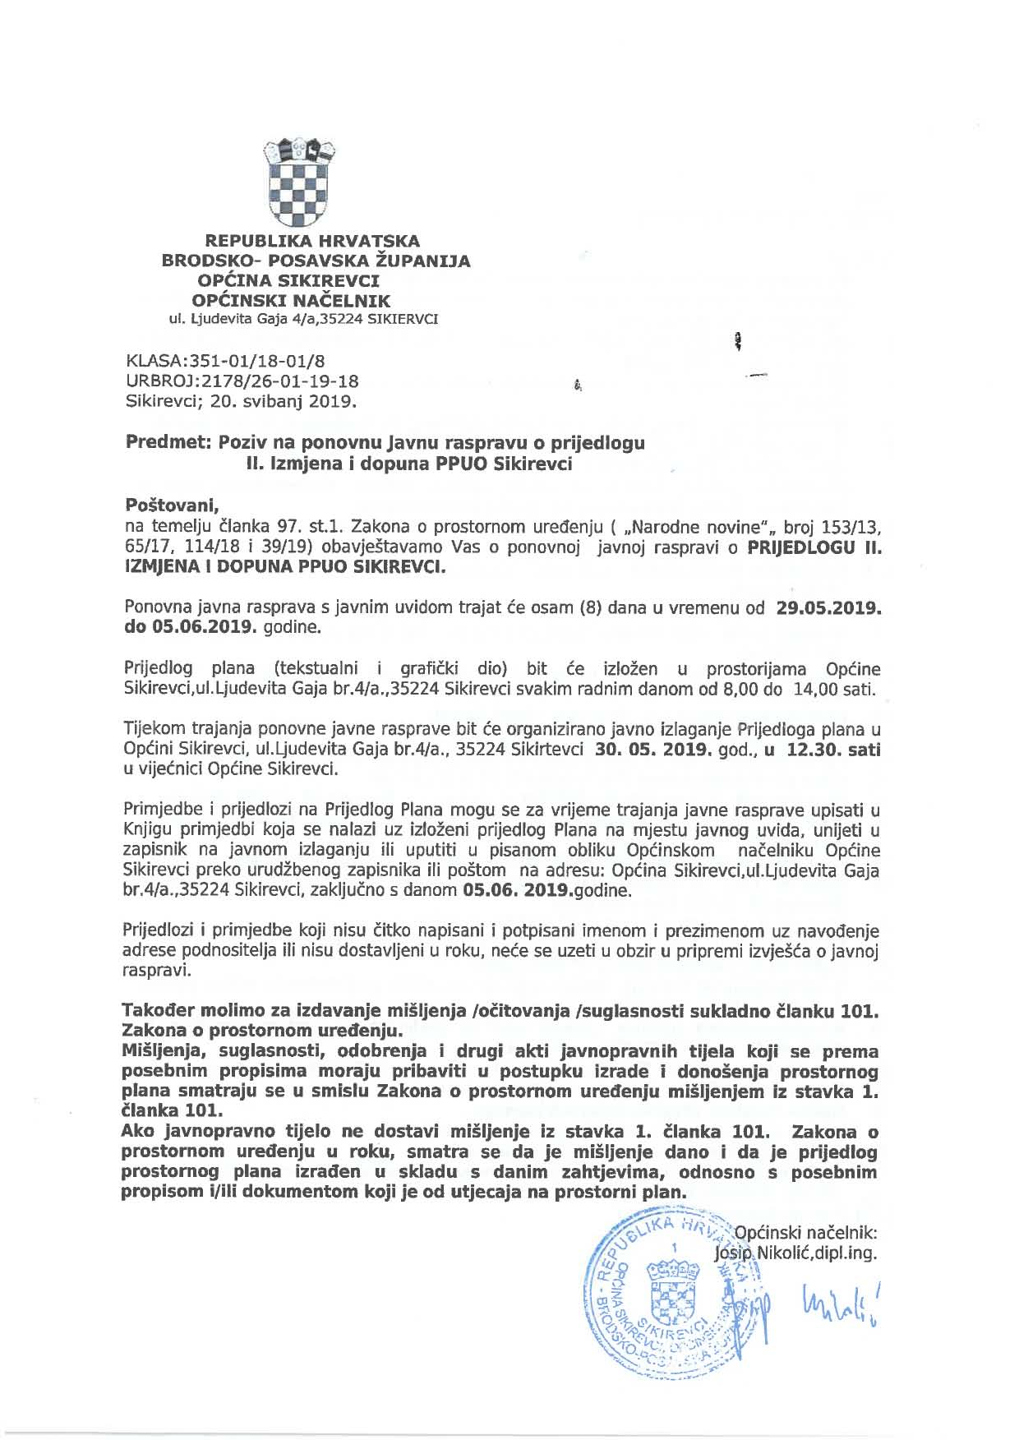

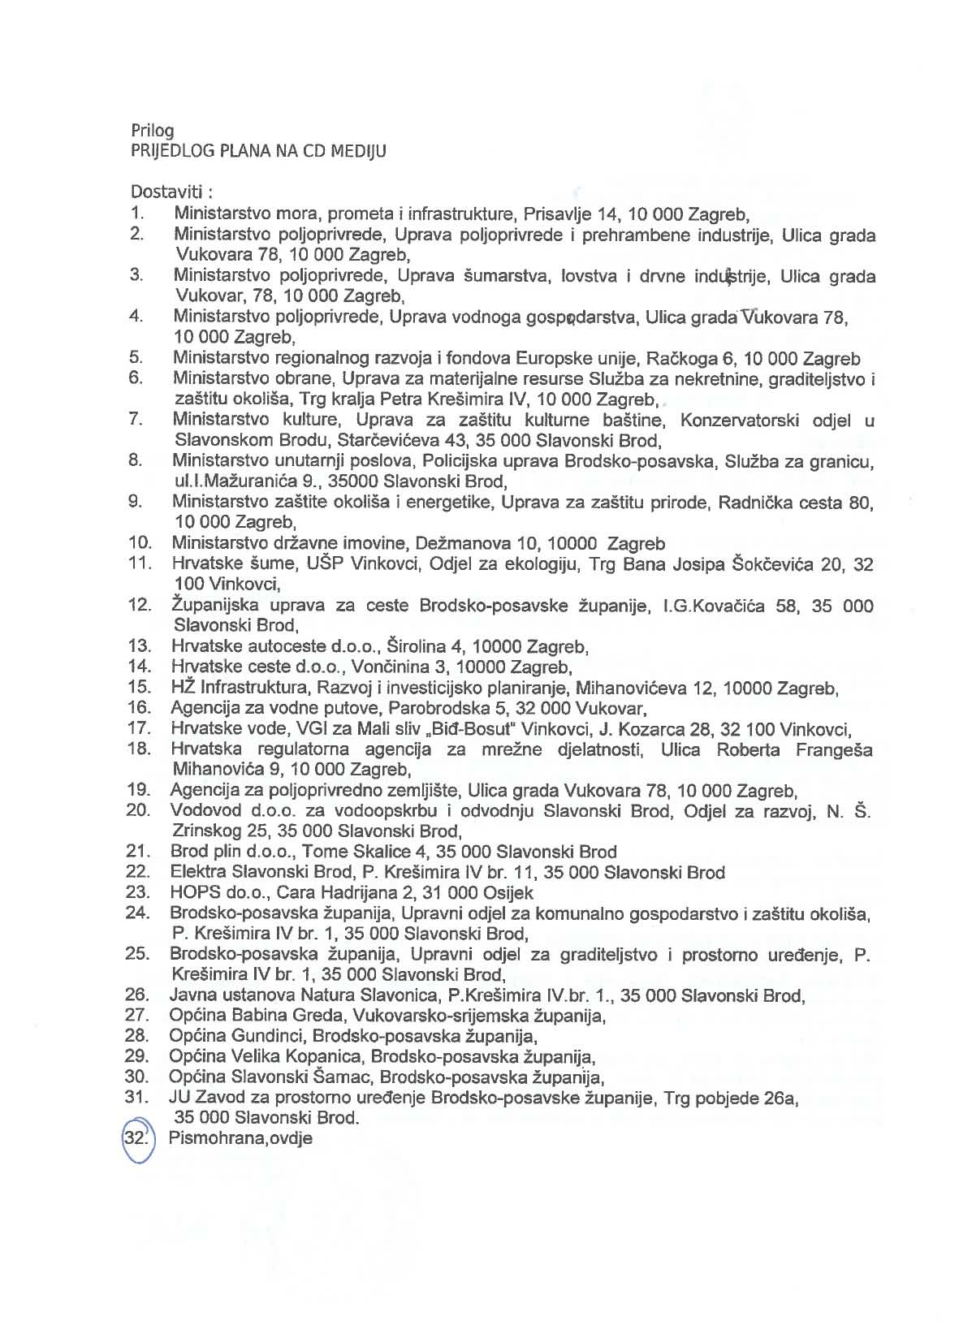

1. POPIS SUDIONIKA U JAVNOJ RASPRAVI ČIJA SU MIŠLJENJA, PRIJEDLOZI I PRIMJEDBE NA PRIJEDLOG PROSTORNOG PLANA PRIHVAĆENI I MIŠLJENJA, PRIJEDLOZI I PRIMJEDBE SUDIONIKA U JAVNOJ RASPRAVI KOJI NISU PRIHVAĆENI ILI SU DJELOMIČNO PRIHVAĆENI S RAZLOZIMA NEPRIHVAĆANJA

U toku javnog uvida ukupno su pristigle 2 primjedbe, od kojih se jedna prihvaća, a druga djelomično prihvaća (s obrazloženjem) .

PREGLED PRISTIGLIH PRIMJEDBI U POSTUPKU JAVNE RASPRAVE I ODGOVORI NA PRIMJEDBE
Red.  Br. | SUDIONICI U  JAVNOJ RASPRAVI | PRIMJEDBA, MIŠLJENJE, SUGESTIJA |  | ODGOVOR I OBRAZLOŽENJE
POŠTOM DOSTAVLJENE PRIMJEDBE, PRIJEDLOZI I MIŠLJENJA
1. | Ministarstvo obrane, Uprava za materijalne resurse, Sektor za vojnu infrastrukturu, Služba za vojno graditeljstvo i energetsku učinkovitost, Zagreb |  | Na području obuhvata Plana nema područja posebne namjene niti drugih zahtjeva vezano za zaštitu interesa obrane. | PRIHVAĆA SE
2. | VODOVOD d.o.o.  Za vodoopskrbu i odvodnju  Slavonski Brod |  | Molimo Vas da u planovima izmijenite slijedeće:  1. Uređaj za pročišćavanje otpadnih voda (UPOV) u Jarugama se napušta i potrebno ga je maknuti iz planova. Mreža odvodnje u naseljima Jaruge i Sikirevci će ili u smjeru UPOV-a u Slavonskom Šamcu.  2. 3 zdenca sjeverno od pristupnog puta su izgrađeni pa ih je potrebno promijeniti u planovima iz planiranih u postojeće zdence. | PRIMJEDBA SE DJELOMIČNO PRIHVAĆA  ad.1. Primjedba se djelomično prihvaća:  PPBPŽ rješenje odvodnje naselja Jaruge riješeno/planirano je kao zaseban sustav s vlastitim uređajem za pročišćavanje. Ovakovo rješenje moralo je biti ugrađeno i u Izmjene i dopune PPUO Sikirevci. Međutim, Izmjenama i dopunama PPUO Sikirevci, rješenje sustava odvodnje s grupnim sustavom te grupnim uređajem van prostora Općine Sikirevci omogućeno je kao alternativno rješenje, te će se u tom smislu dopuniti Odredba za provedbu 5.8.2.  ad.2. Primjedba se prihvaća
PRIMJEDBE S JAVNOG IZLAGANJA
Na javnom izlaganju nije bilo primjedbi.
UPISOM U KNJIGU PRIMJEDBI
Upisom u knjigu primjedbi nije bilo primjedbi

2. POPIS SUDIONIKA U JAVNOJ RASPRAVI ČIJA MIŠLJENJA, PRIJEDLOZI I PRIMJEDBE NISU RAZMATRANI IZ RAZLOGA PROPISANIH OVIM ZAKONOM
Prije i nakon javnog uvida zaprimljena su sljedeće mišljenja / očitovanja na prijedlog plana:
- Hrvatske autoceste d.o.o., Zagreb - Prostornim planom uređenja Općine Sikirevci štiti se koridor od 200 metara (100 metara obostrano od osi autoceste), te unutar njega nisu planirana građevinska područja. Ovim izmjenama i dopunama nisu mijenjana građevinska područja u blizini autoceste, izuzev građevinskog područja postojeće farme sjeverno od naselja Sikirevci. Građevinsko područje farme povećava se na dijelovima katastarskih čestica u smislu usklađenja s novim službenim digitalno-katastarskim planovima u površini od 1,65 ha, a na dijelu smanjuje zbog postojeće pristupne rampe nadvožnjaku preko autoceste A3. Predmetna farma udaljena je 180 metara od osi autoceste.
- Hrvatske ceste d.o.o. za upravljanje, građenje i održavanje državnih cesta, Zagreb – pozitoivno mišljenje

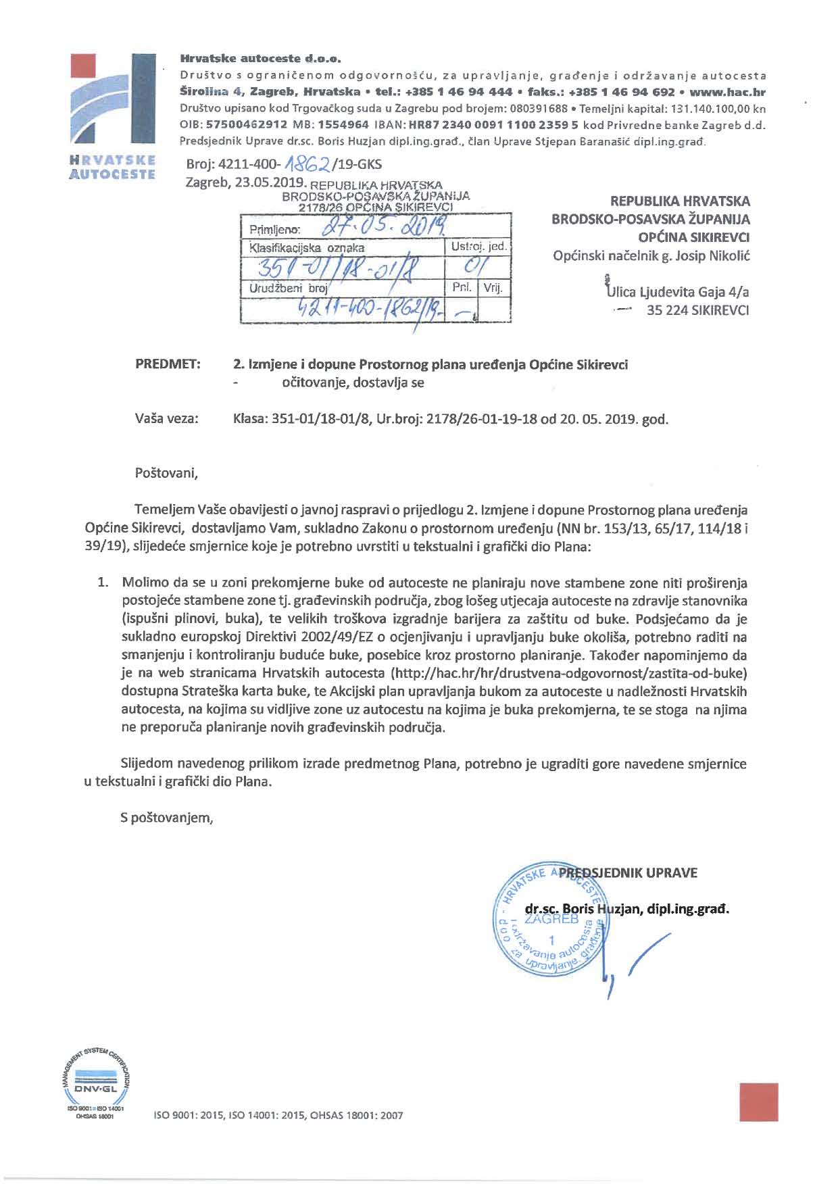

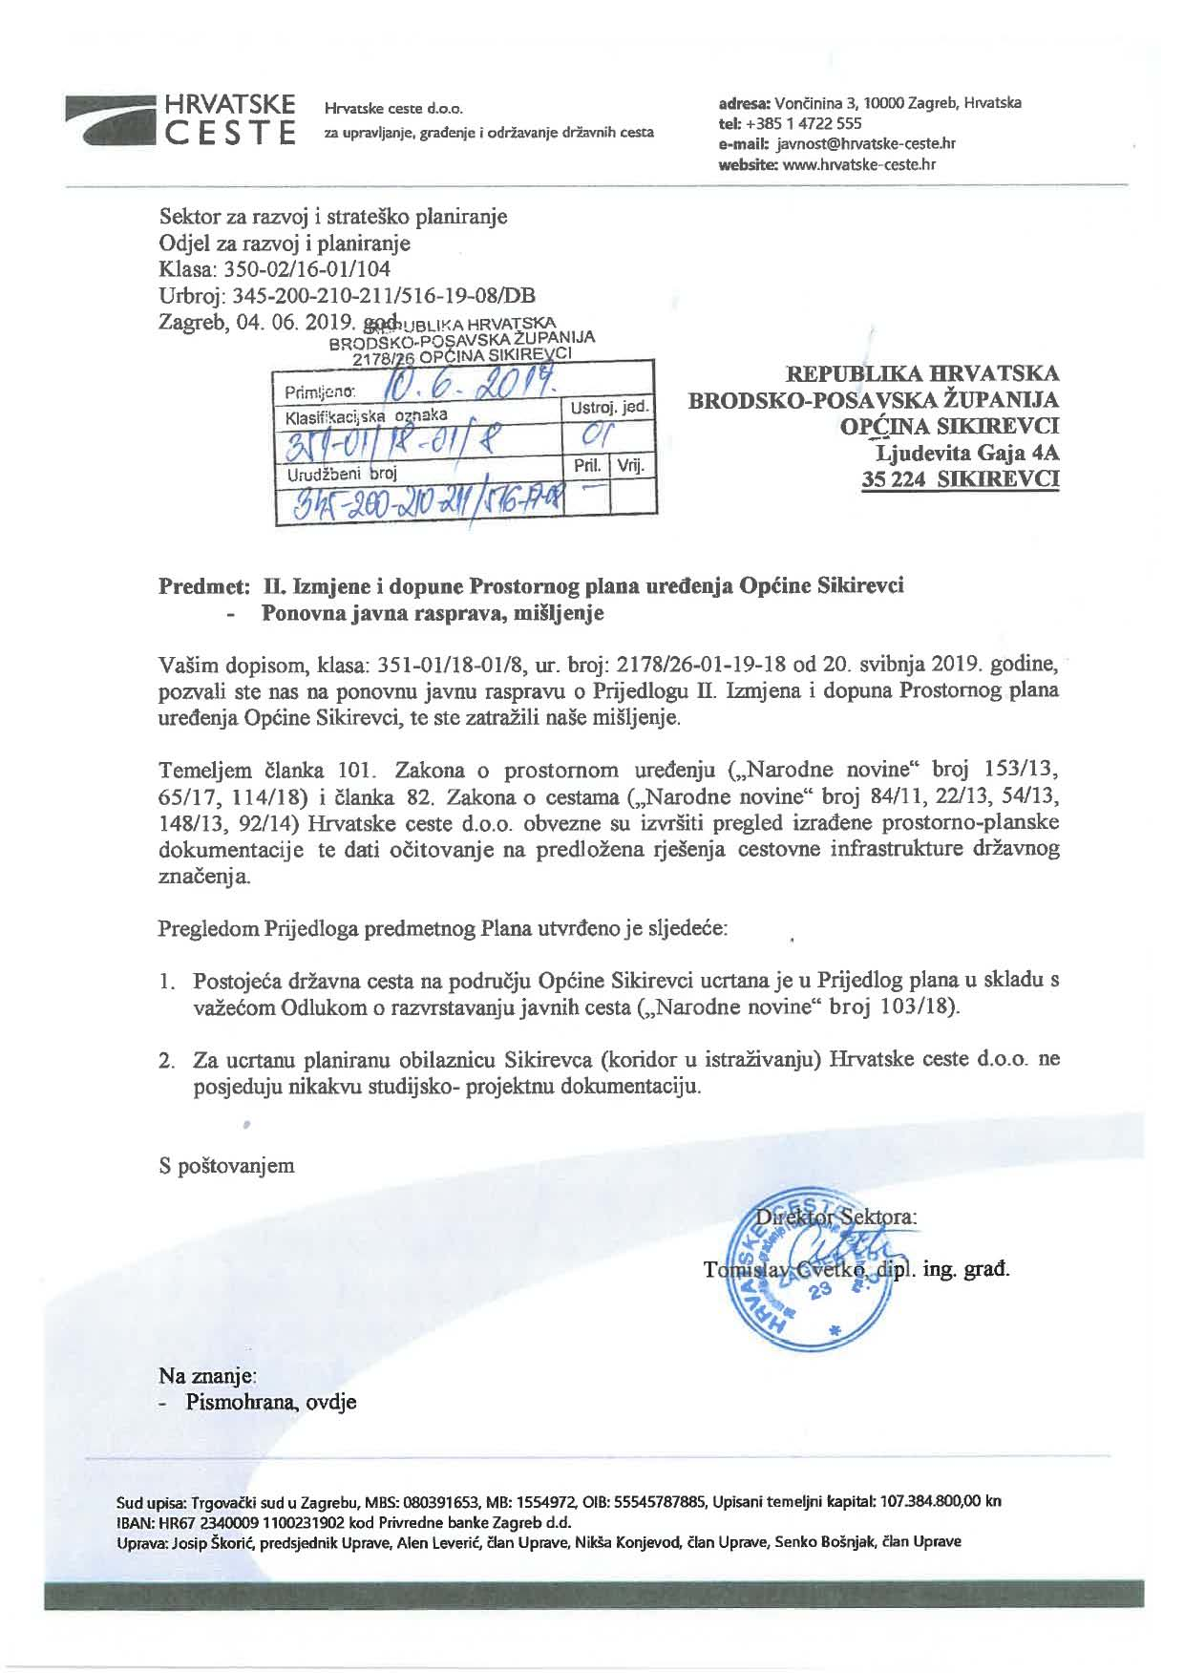

3. ZAPISNIK S JAVNOG IZLAGANJA I KOPIJA KNJIGE PRIMJEDBI
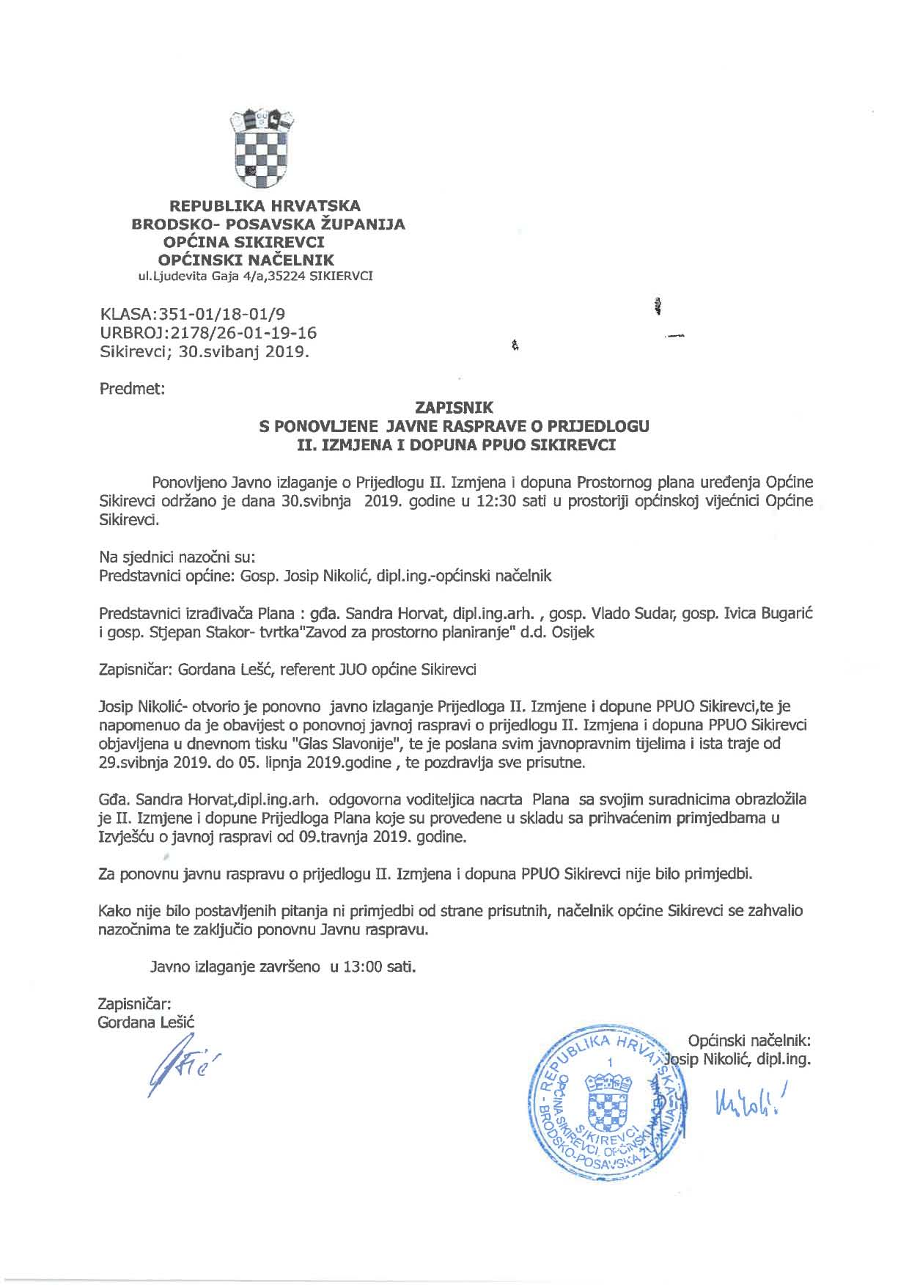
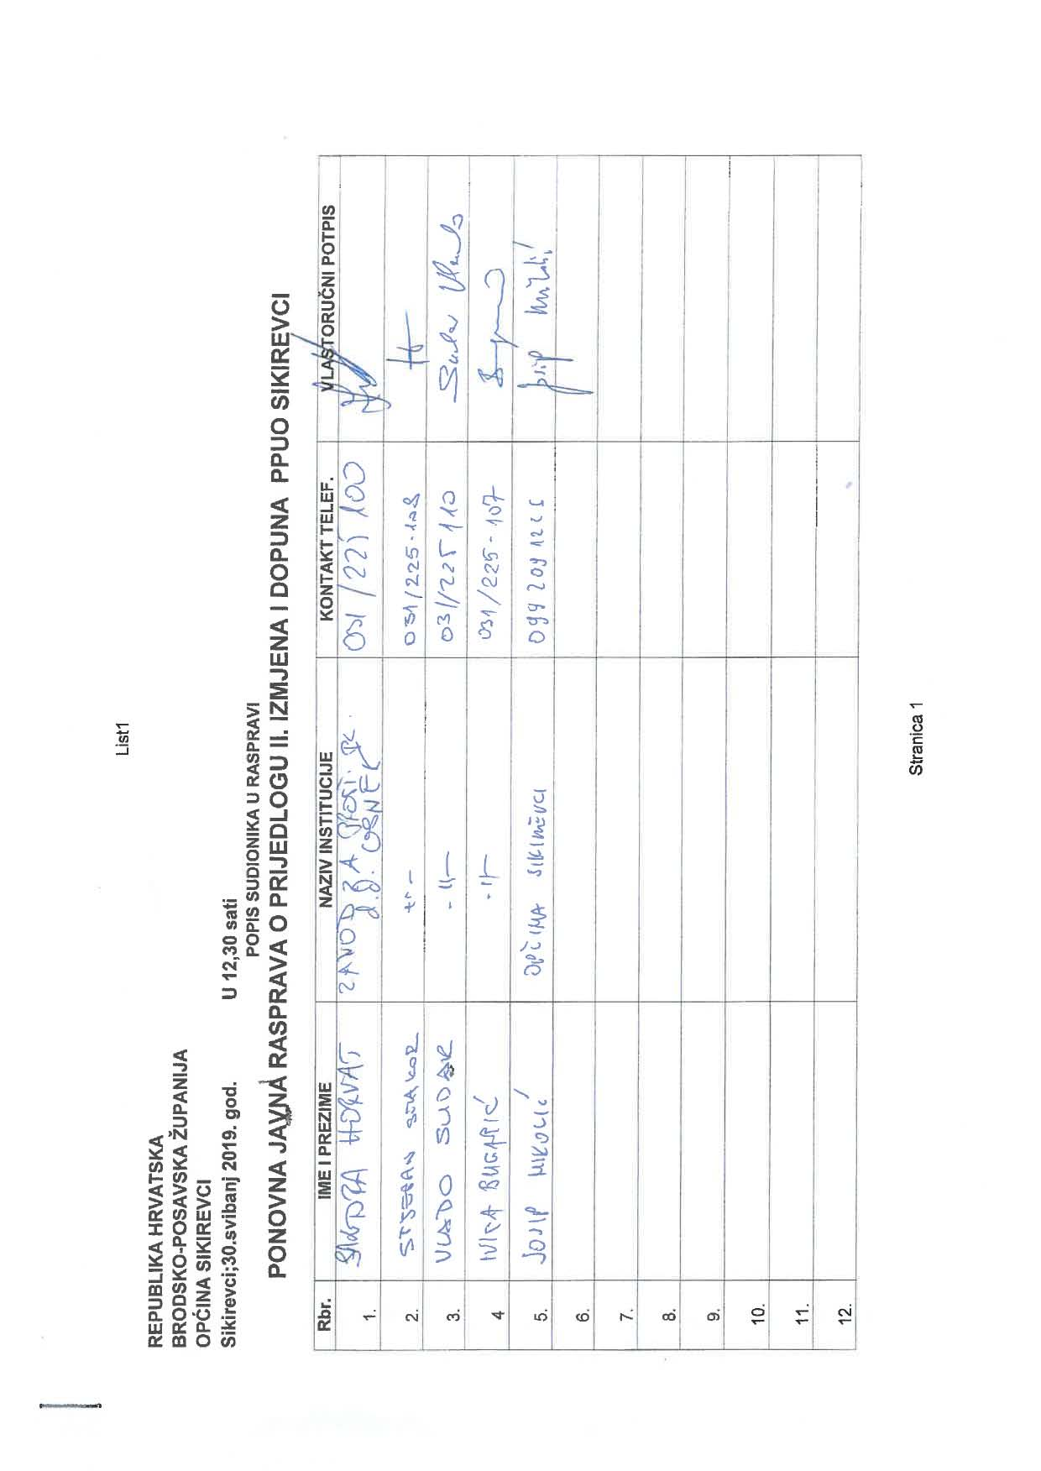

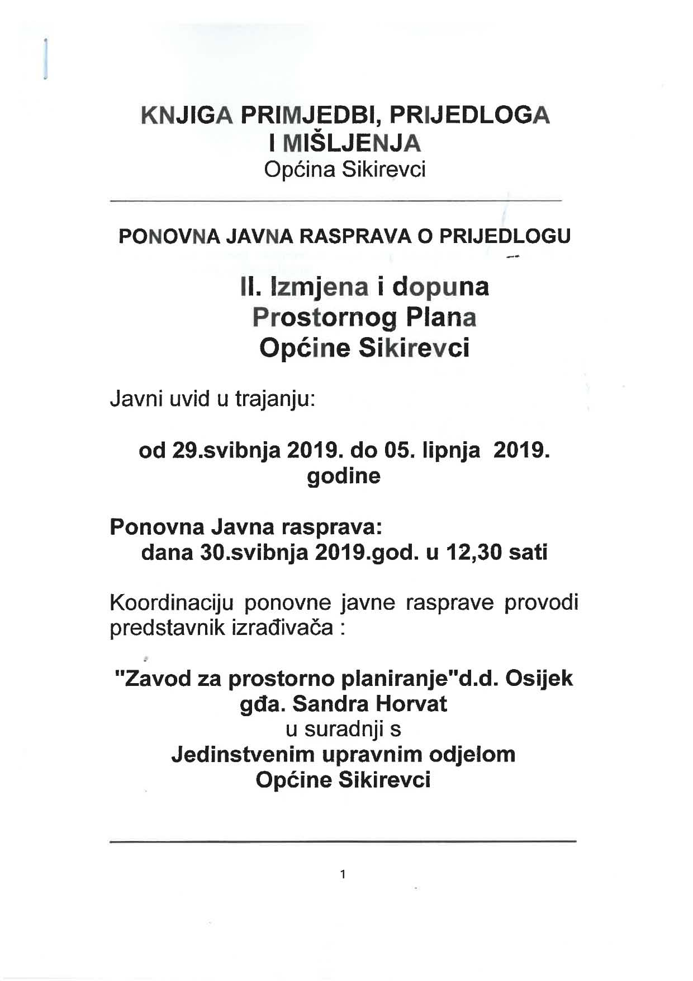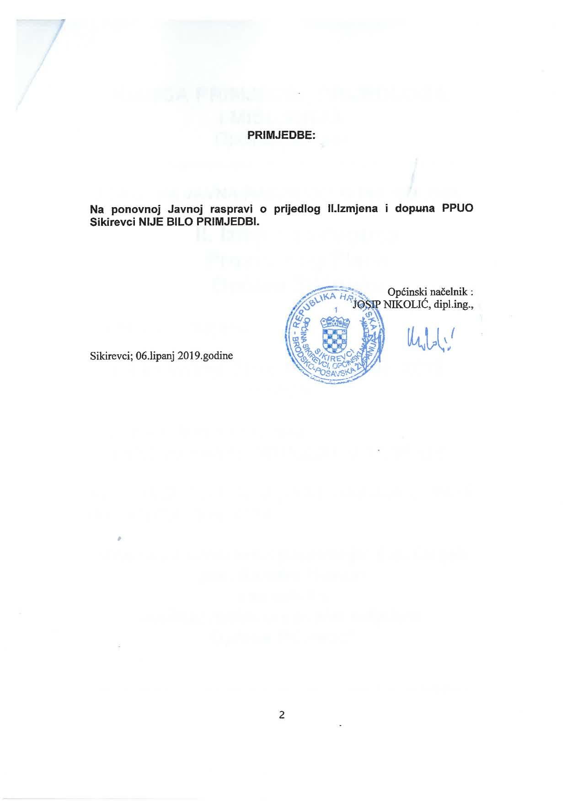

4. PRIJEDLOZI I PRIMJEDBE NA PRIJEDLOG PROSTORNOG PLANA
- Ministarstvo obrane, Uprava za materijalne resurse, Sektor za vojnu infrastrukturu, Služba za vojno graditeljstvo i energetsku učinkovitost, Zagreb
- Vodovod, d.o.o. za vodoopskrbu i odvodnju, Slavonski Brod

